## Bos物流管理项目笔记

## 第一天

### 规划、以及一些基础了解如bos,oa等系统类型，以及项目所需要用的开发环境（jqeasyui\ztree\powerDisgner(数据库设计和生成语句的工具，.pdn)）

### 下载和调试运行环境，eclipse，mysql,svn（没去学）

### 搭建项目最基础的框架，分级分包

### 开始导入工程需要的jar包，ssh分别需要用到哪些包（掌握的不好）

### 编写web的配置文件（拦截器，监听器，以及对spring配置文件的引入）

<https://www.cnblogs.com/shangxiaofei/p/5328377.html>（概述拦截器和监听器的不同）

和applicationContext.xml的编写 （具体需要配置的东西还不熟）

### 学习了jqeasyui(网页的插件)、ztree(树形插件)和powerDisgner

## 第二天

### 根据mysql创建实体类，从持久层开始设计，抽象化出接口

在这BaseDaoImpl中有几个重要的知识点 （使用构造方法动态获取操作的实体类型 和 如何注入sessionFactory ）

### 表现层的设计参考上面，但需要通过反射创建模型对象

model = entityClass.newInstance();这是一个通过注解完成的ssh项目，这些操作都需要思考一下。

### Jqeasyui的下拉菜单组件和messager控件

### 用户登陆和验证码的检验

### 自定义拦截器（除了登陆界面以外在用户未登陆时拦截所有到非登陆界面的请求）

### 使用ajax 修改密码

### 在数据库返回不了值解决耗费太长时间

## 第三天

### 给windows控件添加js文件使其不超过限定的可点击的范围

### 实现添加取派员为手机输入实现校验

### 基于datagrid实现取派员分页查询，在jsp页面中添加分页工具条，可以看到需要数据返回的格式为json格式，在action中通过变量获取用户选择的每页记录数和当前页码数，然后创建一个pagebean类，并使用到了离线条件查询对象，包装查询条件（detachedCriteria.setProjection(Projections.*rowCount*())）

以及将对象类型转换为json数据类型的

JsonConfig jsonConfig = **new** JsonConfig();

jsonConfig.setExcludes(**new** String[] {"currentPage","detachedCriteria","pageSize"});

JSONObject jsonObject = JSONObject.*fromObject*(pagebean,jsonConfig);

String json = jsonObject.toString();

### 取派员信息修改 要注意不能直接update model对象

### 批量删除取派员（修改是否作废的属性）

## 第四天

### 区域数量批量导入，即使用ocupload 来完成文件提交（ajax不能做文件上传）

需要jquery.ocupload-1.1.2.js的文件，

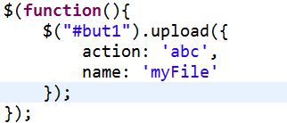

然后在业务端使用apache POI 解析Excel文件 用法如下

HSSFWorkbook workbook = **new** HSSFWorkbook(**new** FileInputStream(**new** File("d:\\abc.xls")));

HSSFSheet sheet = workbook.getSheetAt(0);

**for** (Row row : sheet) {

String v1 = row.getCell(0).getStringCellValue();

使用Pinyinf4J生成简码和城市编码

PinYin4jUtils.*stringToPinyin*(city);

PinYin4jUtils.*getHeadByString*(info);

### 重构分页查询代码

Spring注入靠的是set方法而不是属性变量

### 添加分区

这里需要把可选区域查询出来然后显示到下拉列表框中

### 分区组合条件分页查询

由于分区中涉及外键区域，在使用对象序列化方法的时候会抛出异常，这是因为外键属性延迟加载，在未生成前代理对象是不可以被序列化的，因此要设置 lazy=”false“

该查询是异步的，这样可以不用隐藏域

表单输入项序列化为json的工具方法

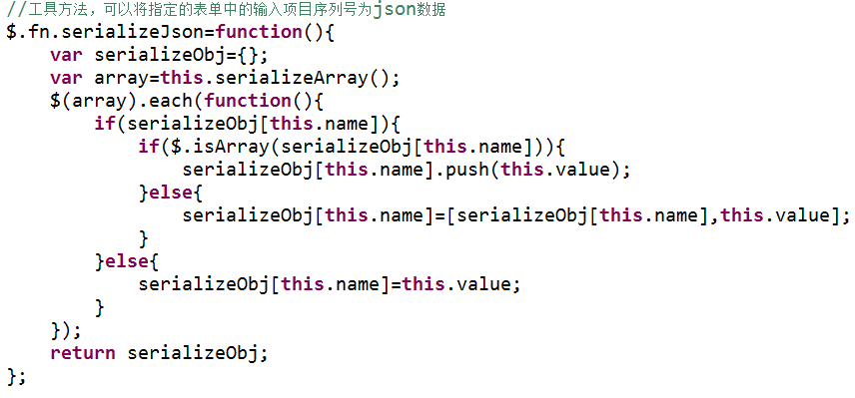

### 分区数据导出功能

还是使用POI 从业务端写出数据到excel文件 一流两（http）头

//一流两(http)头

String filename = "分区数据.xls";

String agent = ServletActionContext.*getRequest*().getHeader("User-Agent");

//中文会出错 使用工具类编码

filename = FileUtils.*encodeDownloadFilename*(filename,agent);

ServletOutputStream out = ServletActionContext.*getResponse*().getOutputStream();

//获取文件后缀所对应的文件类型

String contentType = ServletActionContext.*getServletContext*().getMimeType(filename);

ServletActionContext.*getResponse*().setContentType(contentType);

ServletActionContext.*getResponse*().setHeader("content-disposition", "attchment;filename="+filename);

workbook.write(out);

## 第五天

### 添加定区 使用combobox展示取派员

调用staffaction中的*listajax* 方法 也是用条件查询工具来实现

detachedCriteria.add(Restrictions.*ne*("deltag", "1"));

### 使用datagrid展示分区

class=*"easyui-datagrid"*

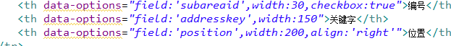

### 完成添加定区

emm..通过注入获取jsp页面的值时要记得set方法才是注入的手段

### 定区的分页查询

和前面一样用pagebean

### Hessian入门

一种远程调用协议，有两种发布服务的方法

* 使用hessian框架自己提供的servlet发布
* 和spring整合发布服务

Client端需要复制接口- 使用HessianProxyFactory生成代理

### 定区关联客户（发布crm服务，在项目中调用crm服务获得客户数据）

通过spring自动生成代理，再通过注解给到action

Jqeryeasyui的ajax调用封装成

$.post(url,{传的参数},function(){ 回调函数},‘返回的数据类型’)